Django e Banco

Tópicos Essenciais de Banco de Dados

SGBD x Banco de Dados
- Sistema de Gerenciamento de Banco de Dados (SGBD) - Software
- Banco de Dados: Conjunto de Tabelas
SGBDs
- Google: Firebase, BigTable
- Netflix: Apache Cassandra
- Spotify:Postgree
- Nasa: Oracle, MySQL
- Waze: Google BigTable
Tipos
- NoSQL
- SQL (Relacionais)
- Grafos
- Entre outros
Tabela
Campo 1 | Campo 2
Dados 1 | Dados 2
Dados 3 | Dados 4

Campos: também chamado de cabeçalho da tabela.
Registros ou tuplas: cada linha da tabela.
Nome | Telefone
João | 61985963695
David | 61985748969
Denis | 61989988969

1970: Peter Codd – teoria dos conjuntos nos banco de dados (programador matemático)
1990: Java, C++, C# , SmallTalk..... Programação Orientada a Objetos
Quantos campos (cabeçalho ou coluna) eu tenho: 2
Quantos registros (tuplas ou linhas) eu tenho: 3
Classe: um conjunto de objetos
Id | Descrição | Data
1 | Testando | 12/12/2026
2 | Ok | 15/05/2027
A tabela armazena apenas dados.

Armazena os dados só que pode possuir operações (funções e ou métodos)
Questionario
Id
Descrição
dataQuestionario
Abrir_questionario()
Verificar_questionario()
__str__()
__def__()

1970 2000
SQL
OO
Framework ORM

UML
MER

Django ORM: Pega uma classe Python e mapeia com uma tabela.
Code First: primeiro o código (Classe gera a TABELA)
Database First: primeiro o banco (legado) – TABELA para a Classe.
- Criar o banco
- Criar a conexão com o banco
- Criar a classe
- Migrations (migrações ou versões do banco)
- Gerar os diagramas MER no MySQL Workbench

Criar o banco
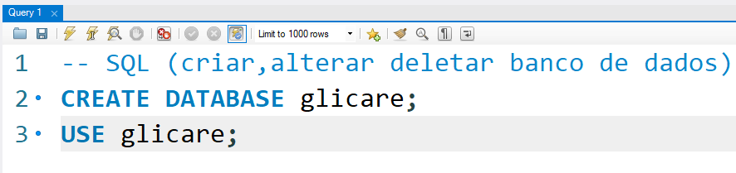
Criar a conexão
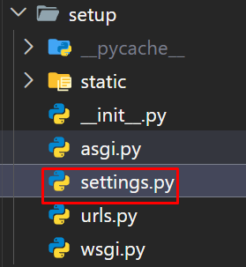
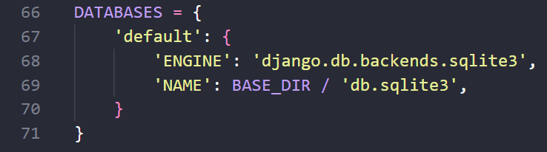
Configurações settings.py para banco de dados
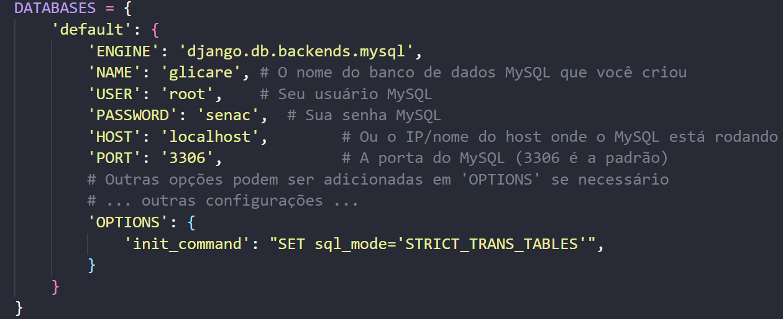
Name: nome do banco de dados
User: root
Password: senac
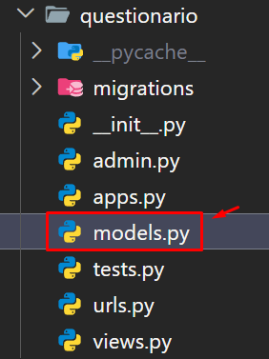
Análise:
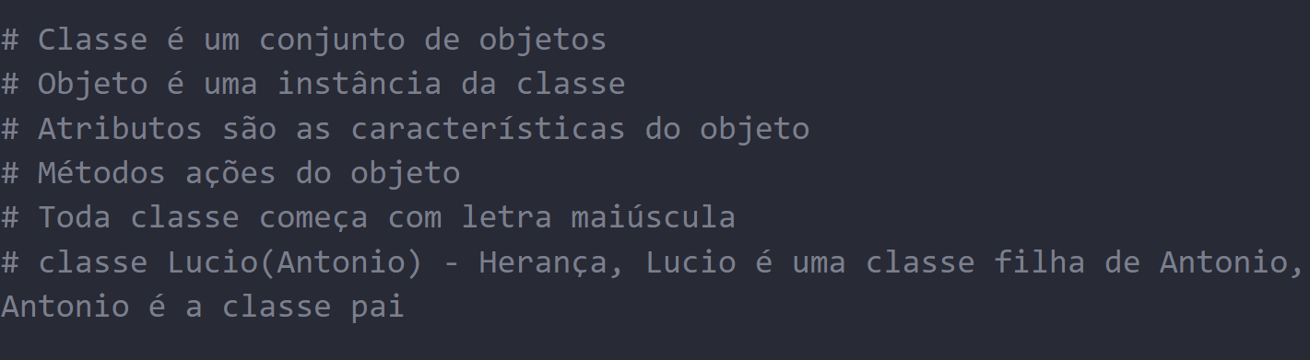
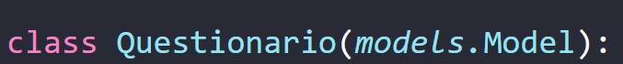
Abra o aplicativo questionário
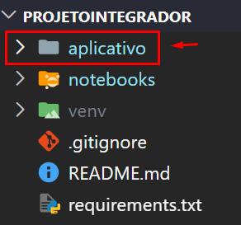
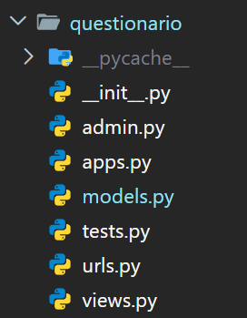
Migrations
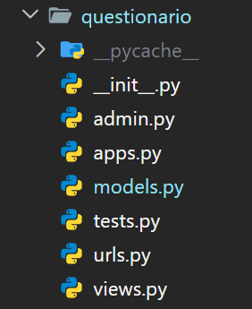

Driver:
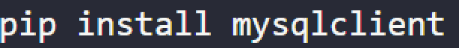
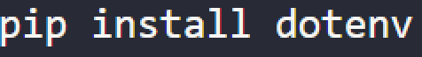
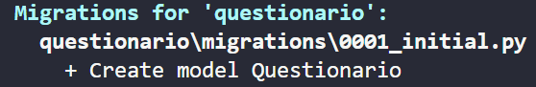
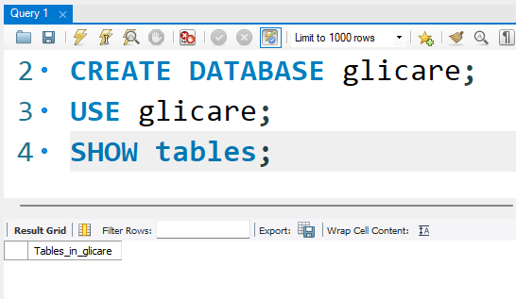
python manage.py migrate
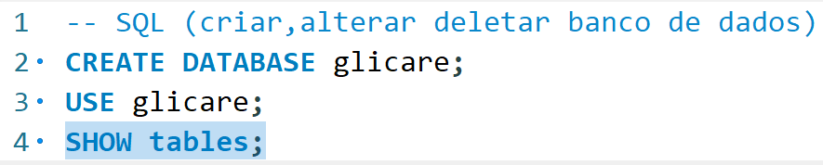
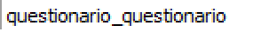

-- SQL (criar,alterar deletar banco de dados)
CREATE DATABASE glicare;
USE glicare;
SHOW tables;

